**LAPORAN AKHIR PRAKTIKUM**

Mata Praktikum : Jaringan Komputer

Kelas : 3IA24

Praktikum ke- : 4

Tanggal : 7 November 2023

Materi : DNS & Mail Server

NPM : 50421704

Nama : Juan Samuel Christopher

Ketua Asisten : Madanil

Nama Asisten :

Paraf Asisten :

Jumlah Lembar : 19



**LABORATORIUM TEKNIK INFORMATIKA**

**UNIVERSITAS GUNADARMA**

**2023**

**LISTING**

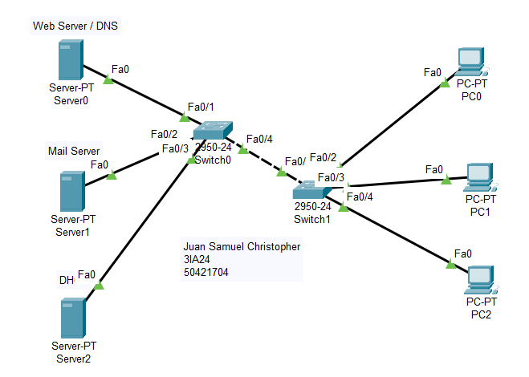

* **Web Server / DNS (Server 0)**

**Ip Config DNS Services**

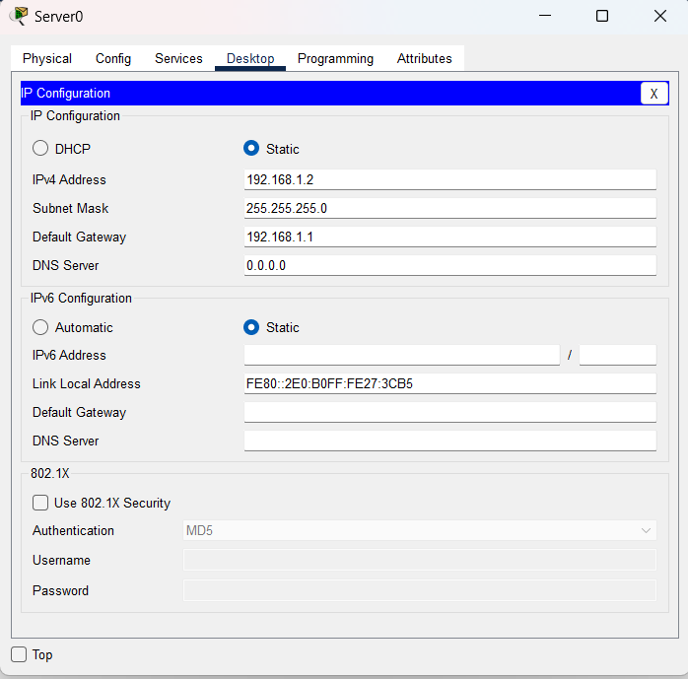 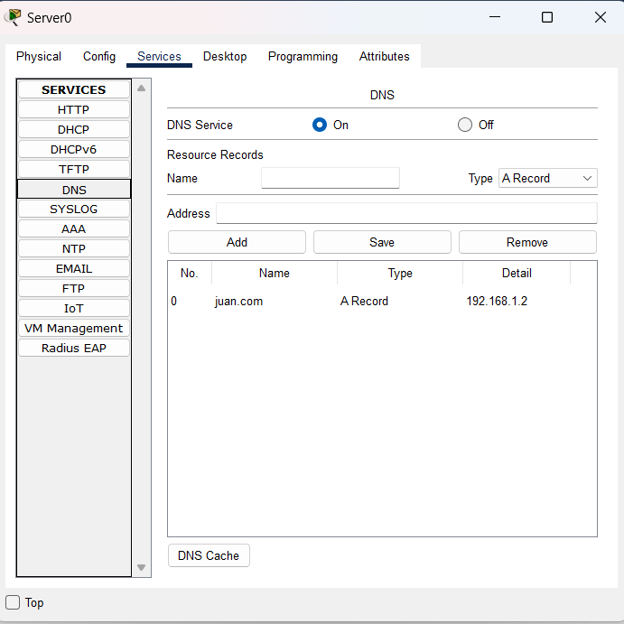

**HTTP Services**

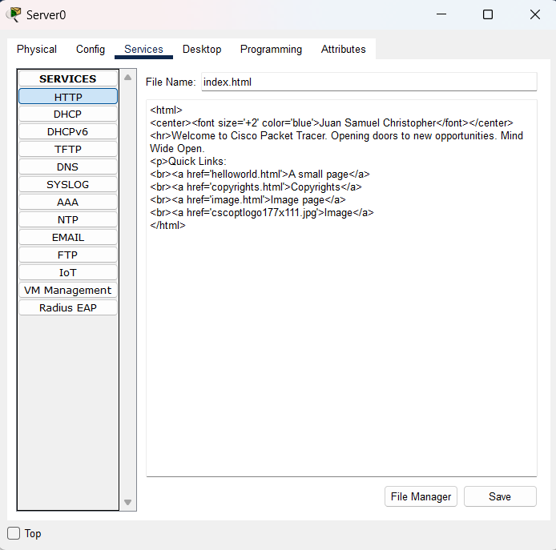

* **Mail Server ( Server 1)**

**IP Config Email Service**

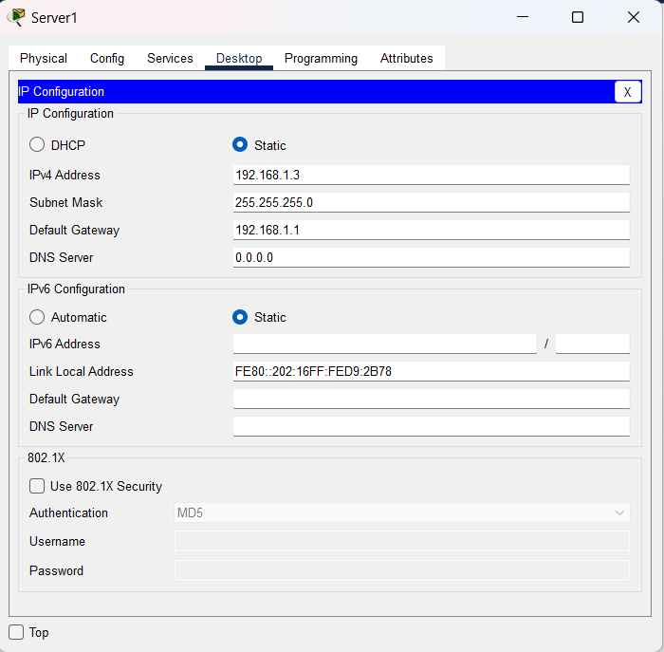 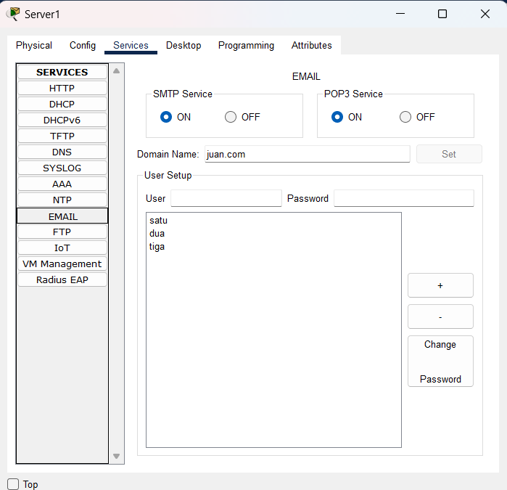

* **DHCP (Server 2)**

**Ip Config DHCP Services**

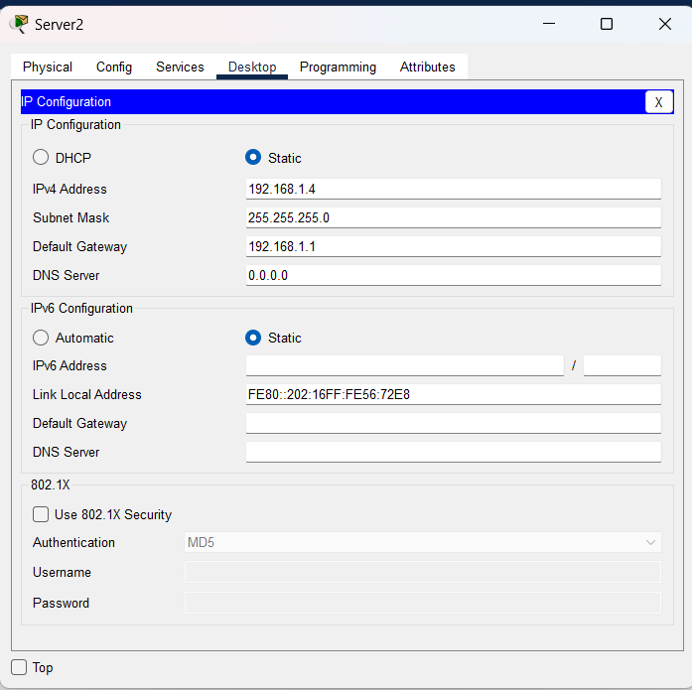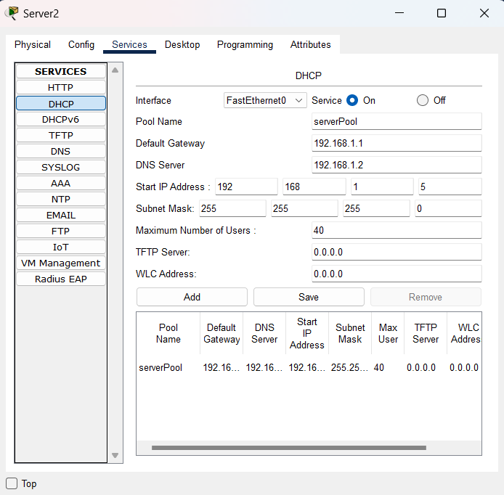

* **PC 0**

**Ip config Web Browser**

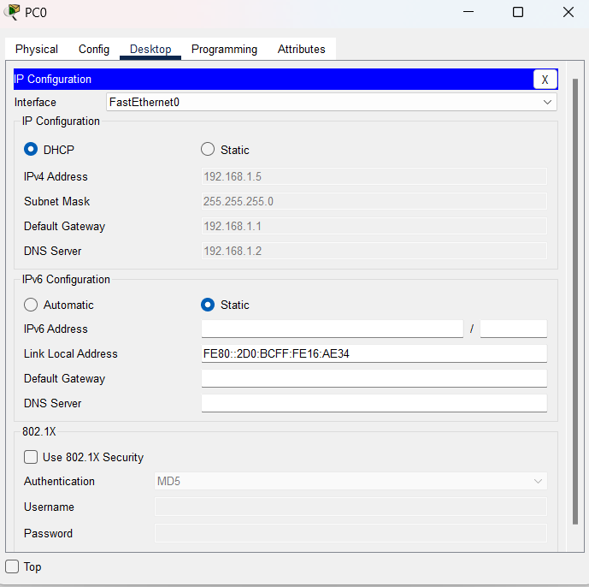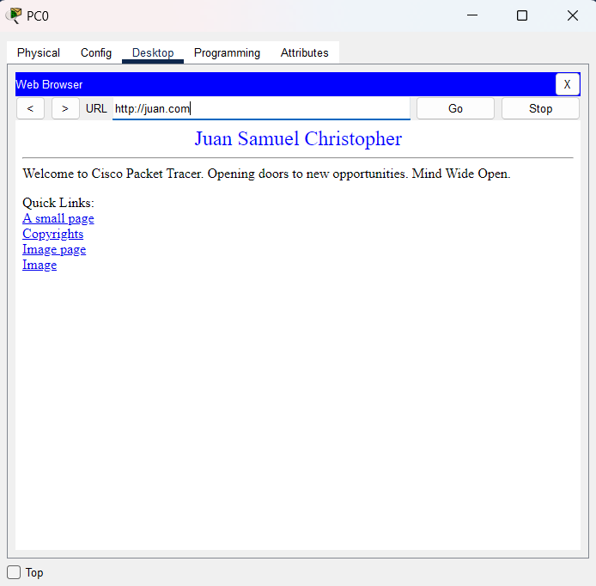

**Email kirim Email terima**

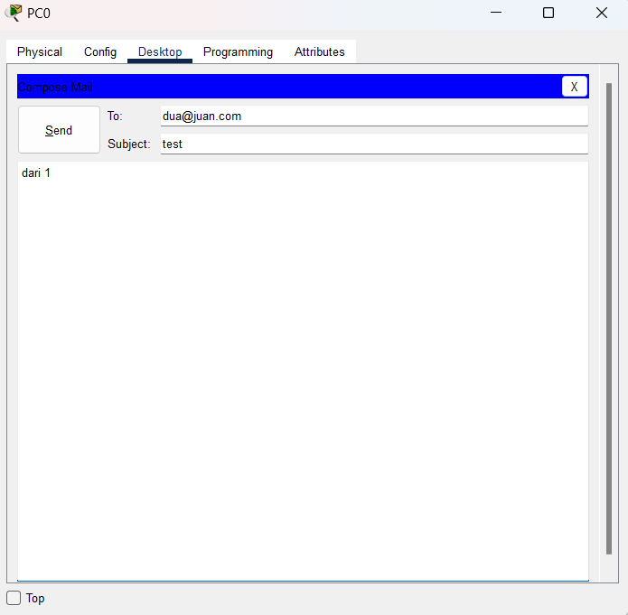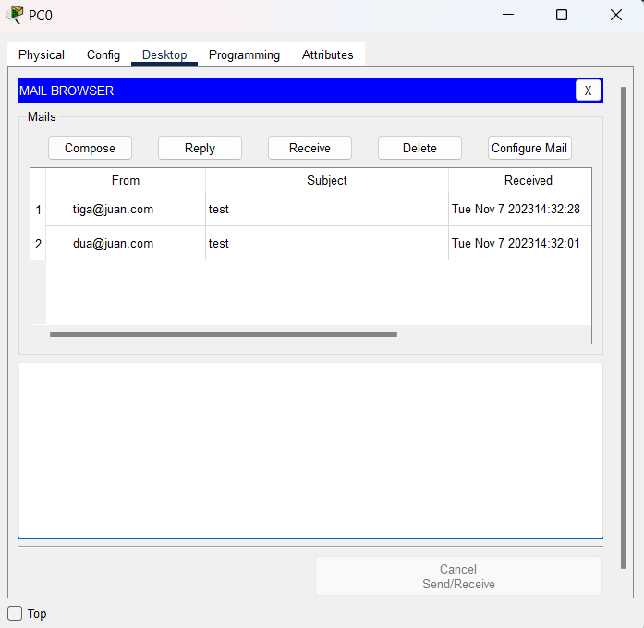

* **PC 1**

**Ip Config Web Browser**

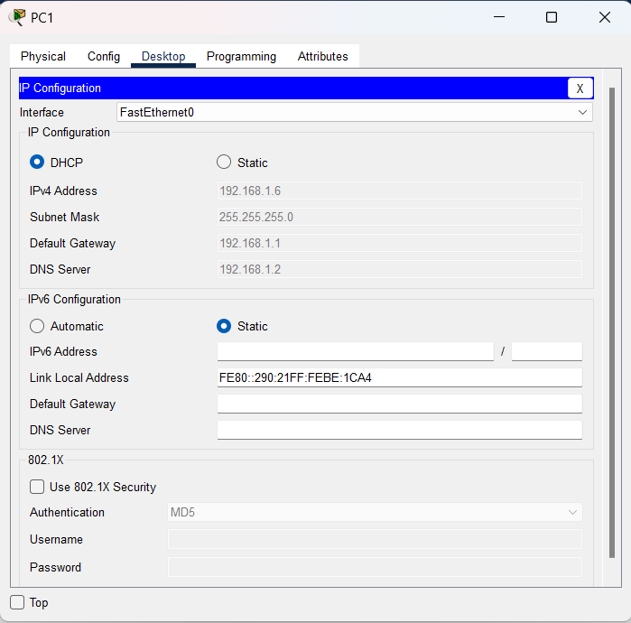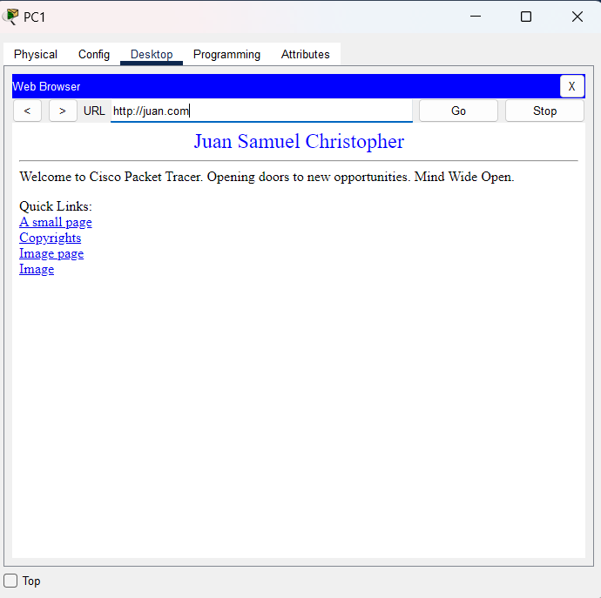

**Email Kirim Email Terima**

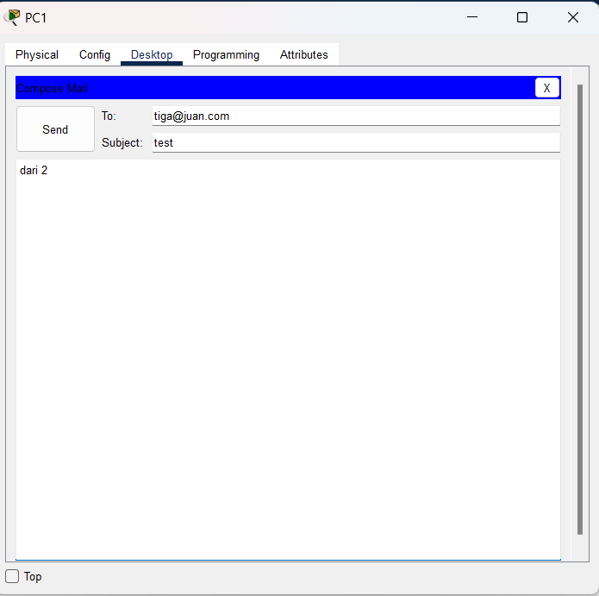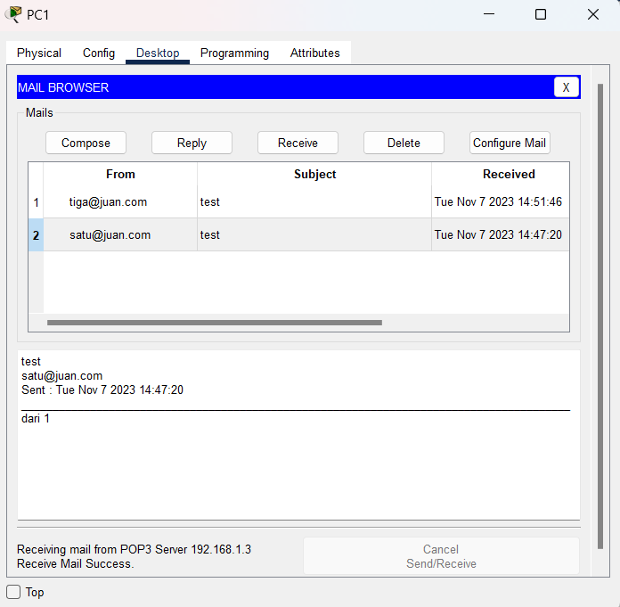

* **PC 2**

**Ip config Web Browser**

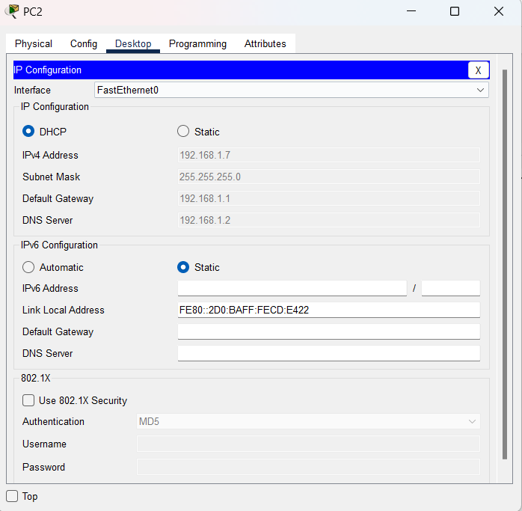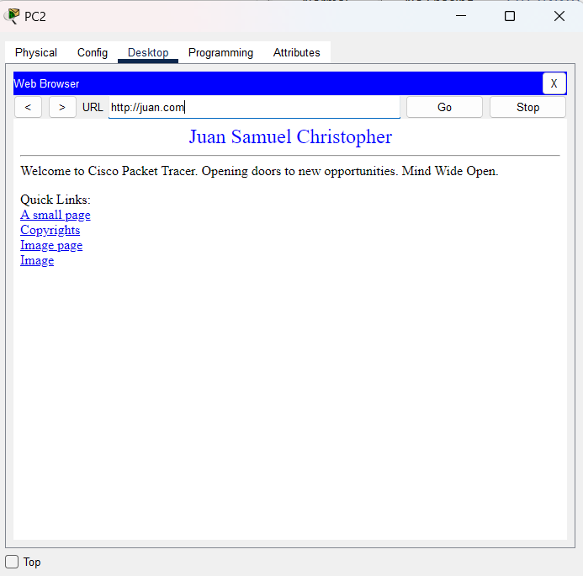

**Email kirim Email Terima**

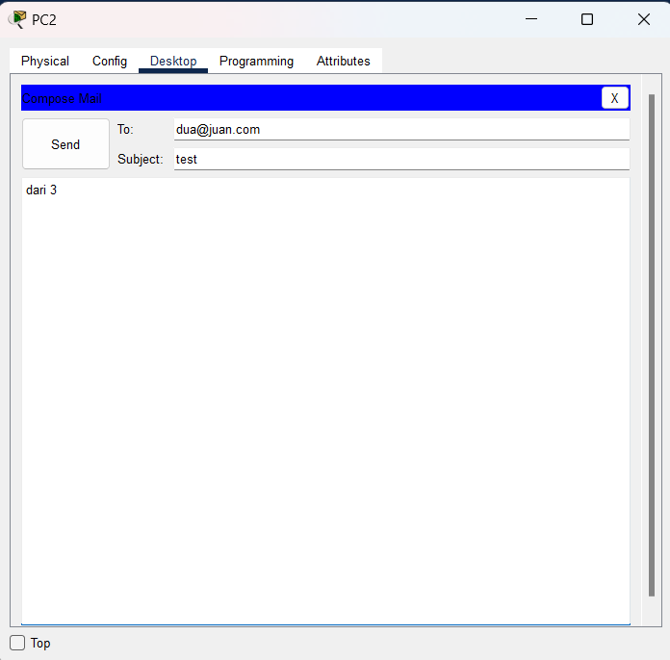 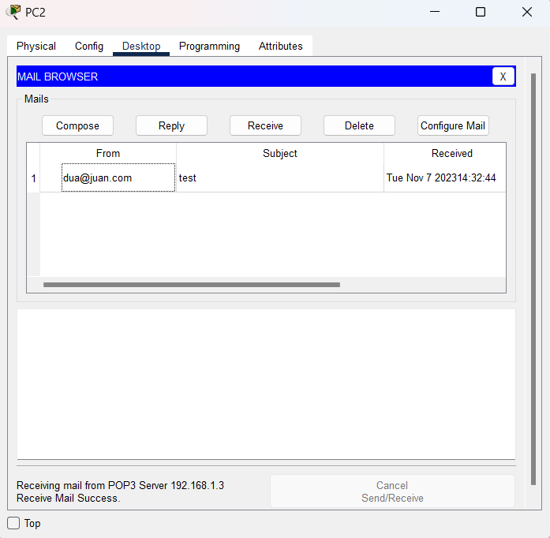

**LOGIKA**

Pada pertemuan 4 ini kita belajar tentang DNS dan Mail Server, DNS atau Domain Name System, adalah sistem yang digunakan untuk mengonversi nama domain (misalnya, www.google.com) menjadi alamat IP yang terkait (misalnya, 192.168.1.1). DNS memungkinkan kita untuk menggunakan nama domain yang mudah diingat alih-alih harus menghafal angka-angka IP yang rumit.

Dan kita juga belajar cara menggunakan Mail Server. Mail server adalah entitas, baik dalam bentuk perangkat keras atau perangkat lunak, yang bertugas mengelola dan menyampaikan email dalam suatu jaringan komputer. Ada dua jenis utama mail server, yaitu incoming mail server (server surat masuk) dan outgoing mail server (server surat keluar). Berikut Langkah – Langkah pengerjaan pada ACT 4 minggu ini.

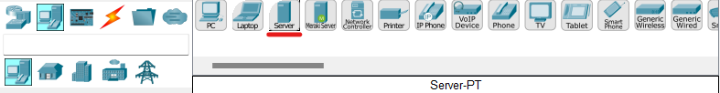

Pertama tama masukkan 3 Server yang terletak pada bagian bawah layer di sebelah bawah kiri kedalam field kosong

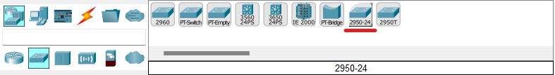

Lalu masukkan 2 Switch **2950-24** ke workspace, nama "2950-24" mengacu pada seri dan jumlah port yang dimiliki oleh switch ini. Seri 2950 adalah salah satu seri switch Cisco yang populer, dan "24" menunjukkan bahwa switch ini memiliki 24 port Ethernet.

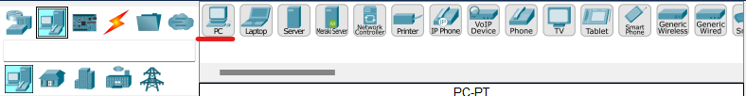

Terakhir masukkan 3 PC pada workspace

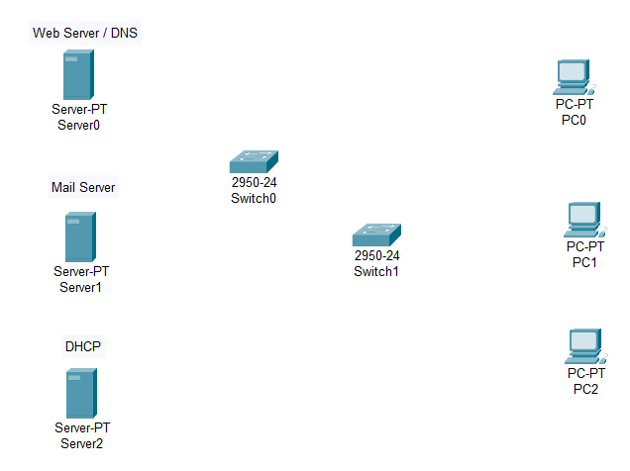

Lalu susun semua device di workspace seperti gambar diatas, dan namakan server 0 menjadi “Web Server/DNS” yang akan menjadi server DNS kita, dan namakan juga Server1 menjadi “Mail Server” yang akan menampung email yang dating, dan terakhir namakan Server2 menjadi “DHCP” yang dipakai untuk memudahkan penyebaran alamat IP *(internet protocol)*secara otomatiske perangkat lainnya.

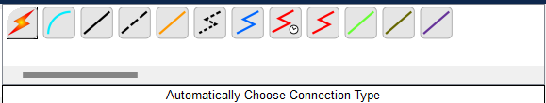

Lalu dilanjut dengan menghubungkan kabel koneksi menggunakan *Automatically Choose Connection Type* yang bergambar seperti petir pada bagian paling kiri



Lalu hubungkan semua server ke Switch0 lalu Switch0 ke Switch1 , terakhir hubungkan Switch1 kw setiap PC.

* **Web Server / DNS (Server 0)**

**Ip Config**



Selanjutnya akan mengatur IP Config pada Server DNS kita , pada bagian desktop lalu IP Configuration kita atur IPv4 Address nya menjadi 192.168.1.2 tekan enter maka Subnet Mask nya akan otomatis terisi 255.255.255.0. Lalu kita akan gunakan 192.168.1.1 menjadi Default Gateway

**DNS Services**



Lalu pindah ke bagian **Services**, lalu klik DNS , disini nyalakan / ON kan DNS Service nya lalu pada bagian name saya isi juan.com dan pada bagian address isi dengan Ip address server ini yaitu 192.168.1.2, lalu klik **add** dan **save**. Dengan ini maka DNS sudah disetel

**HTTP Services**

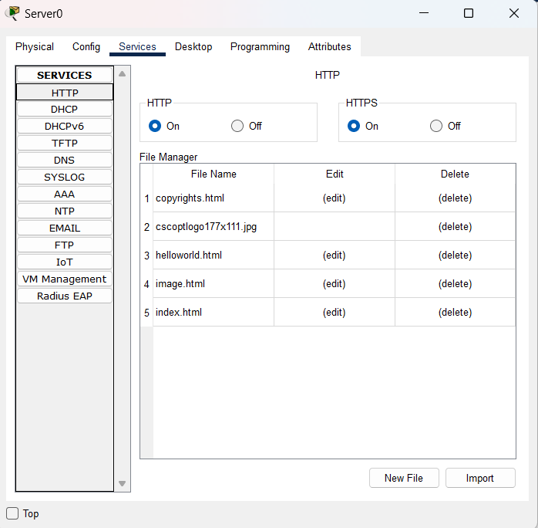 

Kemudian pindah lagi ke bagian HTTP , pada bagian File Manager klik index.html, disini saya akan mengubah bagian header html nya pada <center></center> saya ubah isinya menjadi nama saya yaitu “Juan Samuel Christopher” ini berguna untuk pada tampilan browser nanti bagian header nya terdapat nama saya.

* **Mail Server ( Server 1)**

**IP Config Email Service**

 

Kemudian pada server1 / Mail Server kita akan mengatur IP Config nya dan juga Email Services nya. pada bagian desktop lalu IP Configuration kita atur IPv4 Address nya menjadi 192.168.1.3 tekan enter maka Subnet Mask nya akan otomatis terisi 255.255.255.0. Lalu kita akan gunakan 192.168.1.1 menjadi Default Gateway

Lalu pindah ke Services dan klik EMAIL, disini kita akan mengatur user dan passwordnya , disini saya masukkan 3 user yaitu :**satu**, **dua**, dan **tiga** sebagai user, dan password nya adalah **admin** untuk setiap user.

* **DHCP (Server 2)**

**Ip Config DHCP Services**



Selanjutnya kita akan mengatur IP config dan services pada Server2 / DHCP, pada bagian desktop atur IPv4 Address nya ke 192.168.1.4 2 tekan enter maka Subnet Mask nya akan otomatis terisi 255.255.255.0. Lalu kita akan gunakan 192.168.1.1 menjadi Default Gateway, selanjutnya atur Service nya dengan memilih DHCP lalu ON kan service nya lalu pada bagian Default Gateway kita masukkan DG yang kita miliki tadi yaitu 192.168.1.1 dan pada bagian DNS Server masukkan IP address nya server DNS kita tadi yaitu 192.168.1.2 pada bagian Stat IP Addres nya kita gunakan 192.168.1.5 lalu pada bagian Maximum Number of Users kita atur menjadi 40 (ini mengatur berapa user/device yang bisa ditangani server), kemudian klik **Add** dan **Save.** Maka akan tampil semacam laporan info pada bagian bawah tab.

* **PC 0**

**Ip config Web Browser**



Kemudian pada PC 0 , pada bagian Desktop lalu IP Configuration, klik DHCP maka IPv4 Address nya akan otomatis terisi dimulai dari PC0 yang memiliki IPv4 Address 192.168.1.5, karena pada Server tadi kita mengatur awal mulai IPv4 Address nya mulai dari 192.168.1.5, dan pada Default Gateway akan otomatis terisi karena akan menggunakan DG yang kita atur tadi yaitu 192.168.1.1 dan juga pada DNS Server akan terisi otomatis menggunakan DNS Server yang sudah diatur tadi yaitu 192.168.1.2. Kemudian pada PC 1 dan PC 2 kita lakukan hal yang sama maka IPv4 Address, Subnet Mask, Default Gateway dan DNS Sever nya akan terisi otomatis dan pada IPv4 Address nya hanya angka terakhir saja yang berubah secara berurut seperti pada gambar diatas atau singkatnya melakukan increment

Kemudian kita akan mengecek DNS Servernya bekerja pada PC atau tidak dengan klik Desktop lalu klik Web Browser pada bagian URL masukkan domain yang tadi telah dibuat yaitu **juan.com** klik enter maka akan muncul HTML dengan header yang telah diubah dengan nama saya tadi , jika HMTL tidak muncul maka ada kesalahan pada pengetikkan nama domain atau pada pengaturan DNS servernya.

**Email kirim Email terima**



Selanjutnya kita akan mencoba untuk mengirim email dari PC0 (User 1) ke PC2 (User 2) , pada bagian desktop di PC0 klik Email, lalu pada tampilan Email klik Compose (disini kita akan membuat email baru yang ingin dikirim ke email tujuan). Pada **To** (Tujuan) kita akan masukkan user dan domain milik dua yaitu **dua@juan.com** dengan subject **test** dan isi email nya kita isi “dari 1” klik **send** maka email akan terkirim pada inbox **User2** .

Selanjutnya saya juga sudah melakukan pengiriman email dari **user2** dan **user3** ke tujuan email **User1**, pada gambar dikanan klik **receive** maka akan tampil email-email yang sudah diterima oleh **User1** seperti yang dilihat **User1** mendapatkan 2 email yaitu dari **user2** dan **user3**

* **PC 1**

**Ip Config Web Browser**



Kemudian pada PC 1 , pada bagian Desktop lalu IP Configuration, klik DHCP maka IPv4 Address nya akan otomatis terisi yang memiliki IPv4 Address 192.168.1.6 (pada IPv4 Address nya hanya angka terakhir saja yang berubah secara berurut seperti pada gambar diatas atau singkatnya melakukan increment) dan pada Default Gateway akan otomatis terisi karena akan menggunakan DG yang kita atur tadi yaitu 192.168.1.1 dan juga pada DNS Server akan terisi otomatis menggunakan DNS Server yang sudah diatur tadi yaitu 192.168.1.2. Kemudian pada PC 1 dan PC 2 kita lakukan hal yang sama maka IPv4 Address, Subnet Mask, Default Gateway dan DNS Sever nya akan terisi otomatis

Kemudian kita akan mengecek DNS Servernya bekerja pada PC atau tidak dengan klik Desktop lalu klik Web Browser pada bagian URL masukkan domain yang tadi telah dibuat yaitu **juan.com** klik enter maka akan muncul HTML dengan header yang telah diubah dengan nama saya tadi , jika HMTL tidak muncul maka ada kesalahan pada pengetikkan nama domain atau pada pengaturan DNS servernya.

**Email Kirim Email Terima**



Selanjutnya kita akan mencoba untuk mengirim email dari PC1 (User 2) ke PC2 (User 3) , pada bagian desktop di PC0 klik Email, lalu pada tampilan Email klik Compose (disini kita akan membuat email baru yang ingin dikirim ke email tujuan). Pada **To** (Tujuan) kita akan masukkan user dan domain milik dua yaitu **tiga@juan.com** dengan subject **test** dan isi email nya kita isi “dari 1” klik **send** maka email akan terkirim pada inbox **User3** .

Selanjutnya saya juga sudah melakukan pengiriman email dari **user1** dan **user3** ke tujuan email **User2**, pada gambar dikanan klik **receive** maka akan tampil email-email yang sudah diterima oleh **User2** seperti yang dilihat **User2** mendapatkan 2 email yaitu dari **user1** dan **user3**

**PC 2**

**Ip config Web Browser**



Kemudian pada PC 2 , pada bagian Desktop lalu IP Configuration, klik DHCP maka IPv4 Address nya akan otomatis terisi yang memiliki IPv4 Address 192.168.1.7 (pada IPv4 Address nya hanya angka terakhir saja yang berubah secara berurut seperti pada gambar diatas atau singkatnya melakukan increment) dan pada Default Gateway akan otomatis terisi karena akan menggunakan DG yang kita atur tadi yaitu 192.168.1.1 dan juga pada DNS Server akan terisi otomatis menggunakan DNS Server yang sudah diatur tadi yaitu 192.168.1.2. Kemudian pada PC 1 dan PC 2 kita lakukan hal yang sama maka IPv4 Address, Subnet Mask, Default Gateway dan DNS Sever nya akan terisi otomatis

Kemudian kita akan mengecek DNS Servernya bekerja pada PC atau tidak dengan klik Desktop lalu klik Web Browser pada bagian URL masukkan domain yang tadi telah dibuat yaitu **juan.com** klik enter maka akan muncul HTML dengan header yang telah diubah dengan nama saya tadi , jika HMTL tidak muncul maka ada kesalahan pada pengetikkan nama domain atau pada pengaturan DNS servernya.

**Email kirim Email Terima**

 

Selanjutnya kita akan mencoba untuk mengirim email dari PC2 (User 3) ke PC1 (User 2) , pada bagian desktop di PC0 klik Email, lalu pada tampilan Email klik Compose (disini kita akan membuat email baru yang ingin dikirim ke email tujuan). Pada **To** (Tujuan) kita akan masukkan user dan domain milik dua yaitu **dua@juan.com** dengan subject **test** dan isi email nya kita isi “dari 1” klik **send** maka email akan terkirim pada inbox **User2** .

Selanjutnya saya juga sudah melakukan pengiriman email dari **user2**ke tujuan email **User3**, pada gambar dikanan klik **receive** maka akan tampil email-email yang sudah diterima oleh **User3** seperti yang dilihat **User3** mendapatkan email yaitu dari **user2**

**OUTPUT**



